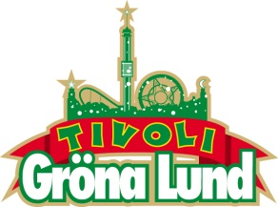

Pressmeddelande 2015-01-22

SAM SMITH TILL GRÖNA LUNDS STORA SCEN

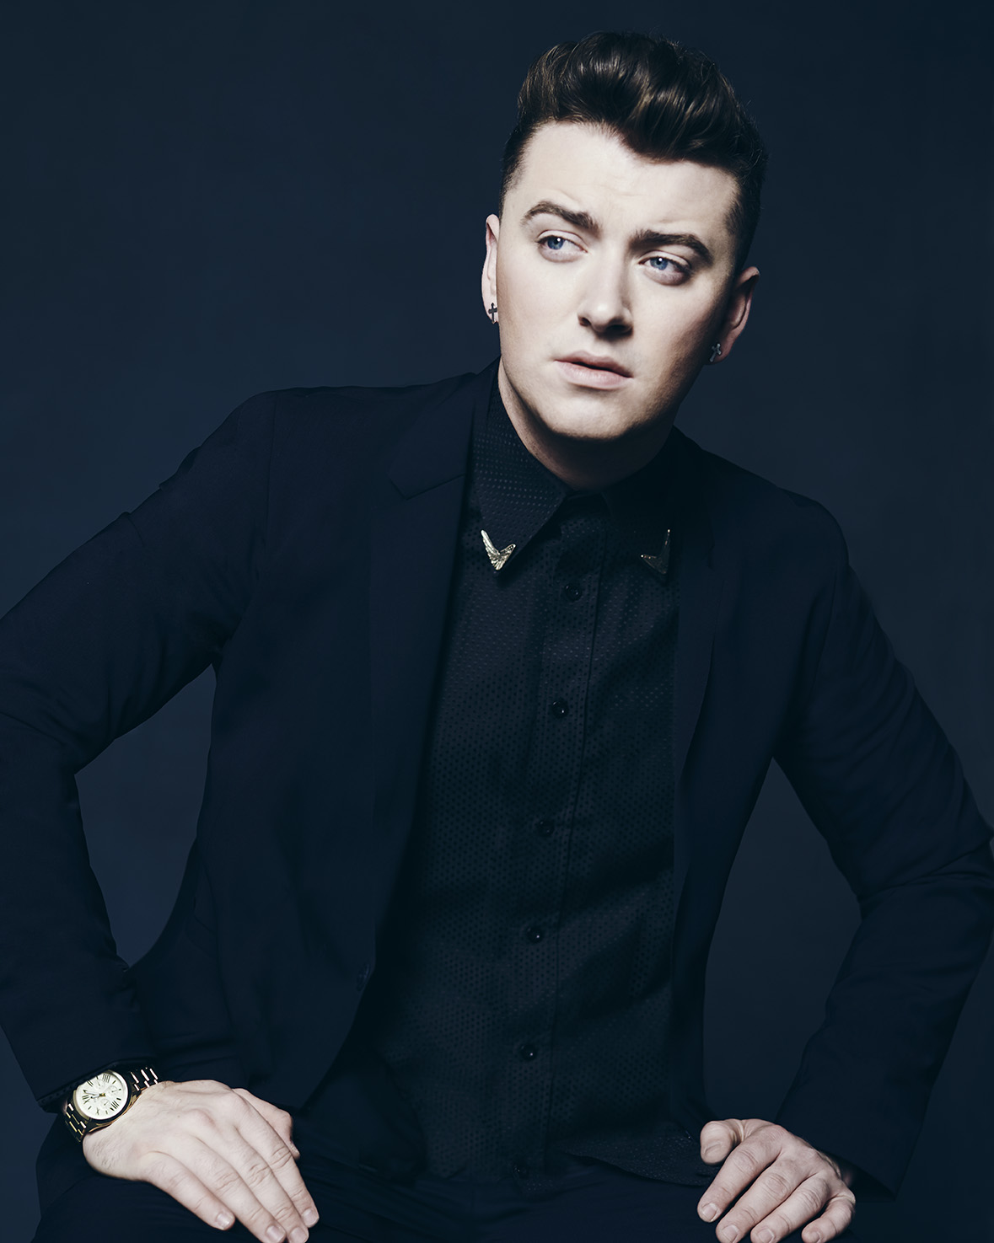**Det 22-åriga pop- och soulundret från Storbritannien har tagit världen med storm genom debutalbumet ”In The Lonely Hour” och superhiten ”Stay With Me”. Han har nominerats till i stort sett alla musikpris som finns och har redan kammat hem både BRIT Critics’ Choice Award och BBC’s Sound of 2014. Den 4 juni kl. 20.00 gör han sin enda Sverigespelning på Gröna Lunds Stora Scen.**

22-åriga Sam Smith har gått från att jobba i barer i London till att utan tvekan stå för årets största internationella genombrott. Hans debutalbum “In The Lonely Hour” toppade den svenska albumlistan och har sålt 4,5 miljoner exemplar världen över. Albumet är nominerat till hela sex Grammy Awards (Album Of The Year, Best Pop Vocal Album, Record Of The Year, Song Of The Year, Best New Artist, Pop Solo Performance), där superhiten ”Stay With Me” har sålt fyra gånger platina i Sverige och toppat listorna. Den 4 juni kl. 20.00 ger han sin enda konsert i Sverige på Gröna Lunds Stora Scen.

För mer information om Gröna Lund och konserterna kontakta Annika Troselius, Informationsansvarig på telefon 0708-580050 eller e-mail [annika.troselius@gronalund.com](mailto:annika.troselius@gronalund.com).   
För pressbilder besök Gröna Lunds bildbank [www.bilder.gronalund.com](http://www.bilder.gronalund.com).

**KONSERTSOMMAREN 2015**Med Gröna Lunds entrékort Gröna Kortet har man fri entré hela säsongen, inklusive alla konserter. Gröna Kortet kostar 240 kr och går att köpa i Gröna Lunds webbshop. Följande konserter är hittills bokade på Gröna Lund:

Veronica Maggio – 7 maj kl. 20.00 på Stora Scen  
Olly Murs – 22 maj kl. 20.00 på Stora Scen  
MAGIC! – 23 maj kl. 20.00 på Stora Scen  
Sam Smith – 4 juni kl. 20.00 på Stora Scen  
Marilyn Manson – 10 juni kl. 20.00 på Stora Scen  
Ace Frehley – 17 juni kl. 20.00 på Stora Scen  
Damian ”JR Gong” Marley – 17 juli kl. 20.00 på Stora Scen  
Lenny Kravitz – 3 augusti kl. 20.00 på Stora Scen  
Tomas Ledin – 21 augusti kl. 20.00 på Stora Scen  
Petter – 11 september kl. 20.00 på Stora Scen  
”Weird Al” Yankovic – 24 september kl. 20.00 på Stora Scen